

Proyecto 2

Fuente de voltaje regulable de 0 a 15 VDC 1 A

En esta ocasión presentamos un diagrama para armar una fuente de voltaje variable muy útil para diversas aplicaciones. Esta fuente podrá ser usada para alimentar futuros proyectos y también para tus propias necesidades.

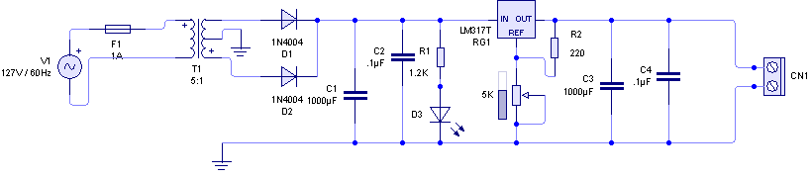

Lista de material:

1 Línea18
1 FUS-AUB
1 TR24-1.2
2 1N4004
2 C.1-50
2 E1000-63R
1 R220 1/2
1 R1K2 1/2
1 120-5K
1 E5/ROJ-C
1 LM317T
1TRTG-02

1 TRTG-03 (opcional solo para conexión de transformador en protoboard)

El LM317 / LM117 / LM217 regulador monolítico lineal con salida de voltaje variable

Otra versión..

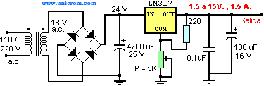

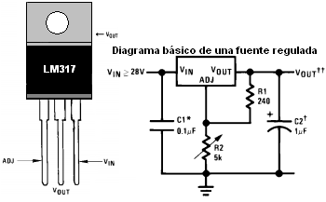

Características del regulador de voltaje LM317
El LM317 es un regulador de tensión positivocon sólo 3 terminales y con un rango de tensiones de salida desde los 1.25 hasta 37 voltios. Las patillas son: Entrada (IN), Salida (OUT), Ajuste (ADJ). Para lograr esta variación de tensión sólo se necesita de 2 resistencias externas (una de ellas es una resistencia variable).
Entre sus principales características se encuentra la limitación de corriente y la protección térmica contra sobrecargas. La tensión entre la patilla ADJ y OUT es siempre de 1.25 voltios (tensión establecida internamente por el regulador) y en consecuencia la corriente que circula por la resistencia R1 es: IR1 = V / R1 = 1.25/R1. Esta misma corriente es la que circula por la resistenciaR2. Entonces la tensión en R2: VR2 = IR1 x R2. Si se sustituye IR1 en la última fórmula se obtiene la siguiente ecuación: VR2 = 1.25 x R2 / R1.
Como la tensión de salida es:
- Vout = VR1 + VR2, entonces: Vout = 1.25 V. + (1.25 x R2/R1)V. Simplificando (factor común)
- Vout = 1.25 V (1 + R2/R1) V.
De esta última fórmula se ve claramente que si modifica R2 (resistencia variable), se modifica la tensión Vout. En la fórmula anterior se ha despreciado la corriente (IADJ) que circula entre la patilla de ajuste (ADJ) y la union de R1 y R2.
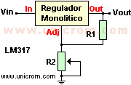
Al igual que en nuestro proyecto anterior anexamos una imagen de la propuesta para el montaje de los componentes en una placa fenólica de 5 X 15 o 10 X10 y te sugerimos montarla dentro de un gabinete GP-02 una vez que ya la hayas terminado y probado previamente en tu protoboard.
